***Tarot Climático***

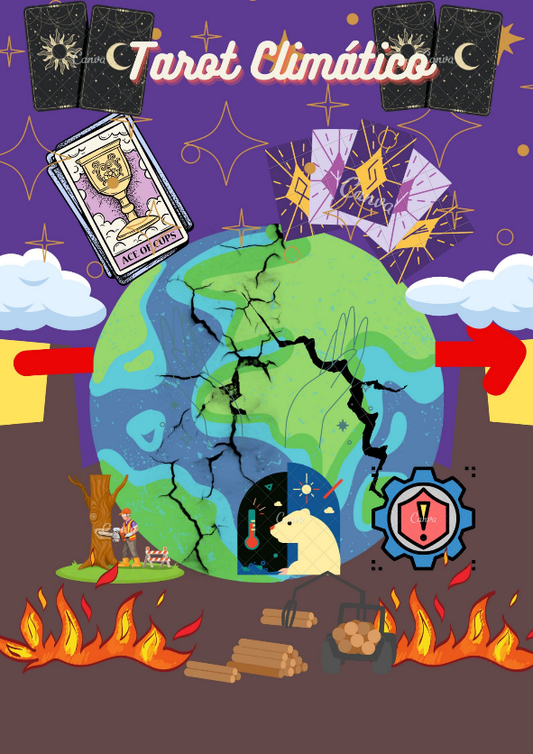

Crear un tarot implica diseñar un conjunto de cartas con símbolos y significados específicos que se utilizan para realizar lecturas y obtener información sobre el pasado, presente y futuro de una persona. Aquí hay una guía básica sobre cómo hacer un tarot:

**Materiales necesarios:**

1. Cartulina o papel de alta calidad para las cartas.
2. Pinturas, lápices de colores o medios artísticos para ilustrar las cartas.
3. Creatividad para diseñar los símbolos y las imágenes de las cartas.
4. Conocimiento de los arcanos y significados del tarot.

**Pasos:**

Investigación y planificación: Investiga sobre los diferentes tipos de tarots y sus símbolos. Decide cuántas cartas incluirás en tu mazo. Un tarot tradicional consta de 78 cartas divididas en Arcanos Mayores y Menores.

Diseño de cartas: Cada carta debe tener una ilustración única que refleje su significado. Por ejemplo, la carta "El Mago" podría representarse con un mago sosteniendo herramientas mágicas. "La Emperatriz" podría ser una figura materna sentada en un trono. Sé creativo y asegúrate de que los símbolos sean coherentes con el significado de cada carta.

Significados y asociaciones: Define los significados de las cartas basándote en las asociaciones tradicionales del tarot o en tus propias interpretaciones. Cada carta tiene una interpretación en posición derecha y otra invertida. Estos significados deben ser coherentes y reflejar la esencia de cada carta.

Organización: Separa las cartas en Arcanos Mayores y Menores. Los Arcanos Mayores suelen numerarse del 0 al 21. Los Arcanos Menores constan de cuatro palos: espadas, copas, bastos y oros (o pentáculos), cada uno con cartas numeradas del as al diez, más las cartas de la corte: el rey, la reina, el caballero y el paje.

Creación de las cartas: Dibuja o pinta las cartas en la cartulina o papel elegido. Asegúrate de que las ilustraciones sean claras y visibles. Puedes añadir detalles decorativos y símbolos que enriquezcan el significado de cada carta.

Impresión y acabado: Una vez que todas las cartas estén dibujadas, puedes imprimir las ilustraciones en las cartas o, si lo prefieres, pintarlas individualmente. También puedes plastificarlas para protegerlas del desgaste.

Guía del usuario: Crea un libreto o un folleto que explique el significado de cada carta y cómo realizar lecturas básicas. Esto será útil para quienes utilicen tu tarot y no estén familiarizados con el sistema.

Prueba y ajustes: Realiza lecturas de prueba utilizando tu tarot para asegurarte de que las imágenes y los significados se complementen adecuadamente.

Recuerda que crear un tarot es una tarea creativa que requiere tiempo y dedicación. Puedes basarte en la tradición del tarot o agregar tus propias interpretaciones y símbolos únicos. ¡Buena suerte en la creación de tu tarot!

**Cartas:**

